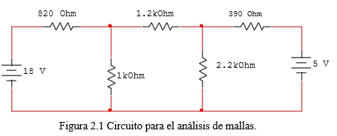

I1

I2

I3

En este circuito se tiene tres mallas por lo cual en cada malla se obtendrá una corriente mediante el análisis de mallas , uso de la ley de voltajes de Kirchoff que dice que los aumentos de voltaje son igual a las caídas de este.

$$Ley de Ohm$$

$$V=IR$$

Ley de voltaje de Kirchhoff

Malla 1

$$\sum{V}=0$$

$$18=V_{1}+V_{2}$$

$$18 =0.82I_{1}+1\left(I_{1}-I_{2}\right)$$

$$18 =0.82I_{1}+I_{1}-I_{2}$$

$$Ec1:1.82I_{1}-I_{2}=18$$

Malla 2

$$\sum{V}=0$$

$$V_{2}+V_{3}+V_{4}=0$$

$$1\left(I_{2}-I_{1}\right)+1.2I_{2}+2.2\left(I_{2}-I_{3}\right)=0$$

$$I_{2}-I_{1}+1.2I_{2}+2.2I_{2}-2.2I_{3}=0$$

$$-I_{1}+4.4I_{2}-2.2I_{3}=0$$

$$Ec2:I_{1}-4.4I_{2}+2.2I_{3}$$

Malla 3

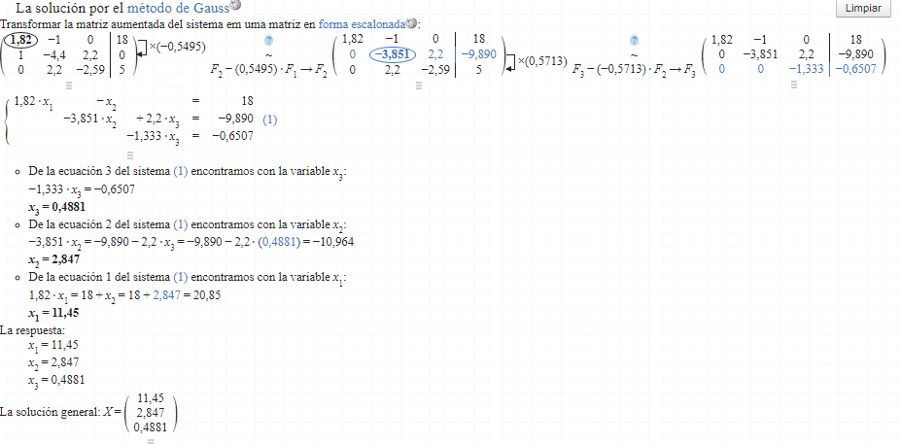

* + 1. Mida cada una de las corrientes de malla y anote los resultados en la tabla 2.1.

Tabla 2.1. Resultados obtenidos para el circuito de la figura 2.1.

|  |  |  |
| --- | --- | --- |
| MALLA | RESULTADOS ANALÍTICOS | RESULTADOS EXPERIMENTALES |
| 1 | 11.45mA | 11.5mA |
| 2 | 2.847mA | 2.85mA |
| 3 | 0.4881mA | 0.49mA |

* + 1. Simule en el software Multisim, Proteus, o cualquier otro simulador, el circuito de la figura 2.1, obteniendo los valores de las corrientes de malla. Anote los resultados en la tabla 2.1.

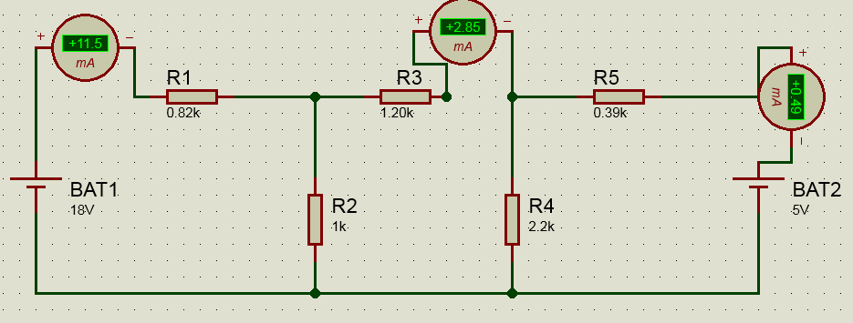

* + 1. Compare los valores de la tabla 2.1 y realice sus conclusiones

ERROR

$$eI\%=\frac{\left|valor teorico-valorcalculado\right|}{valor teorico }*100$$

$$eI_{1}\%=\frac{\left|11.45-11.50\right|}{ 11.45}*100=0.4\%$$

$$eI_{2}\%=\frac{\left|2.847-2.85\right|}{ 2.847}*100=0.1\%$$

$$eI_{3}\%=\frac{\left|0.4881-0.49\right|}{ 0.4881}*100=0.3\%$$